ОПРОСНЫЙ ЛИСТ  для расчета/ заказа насосов | 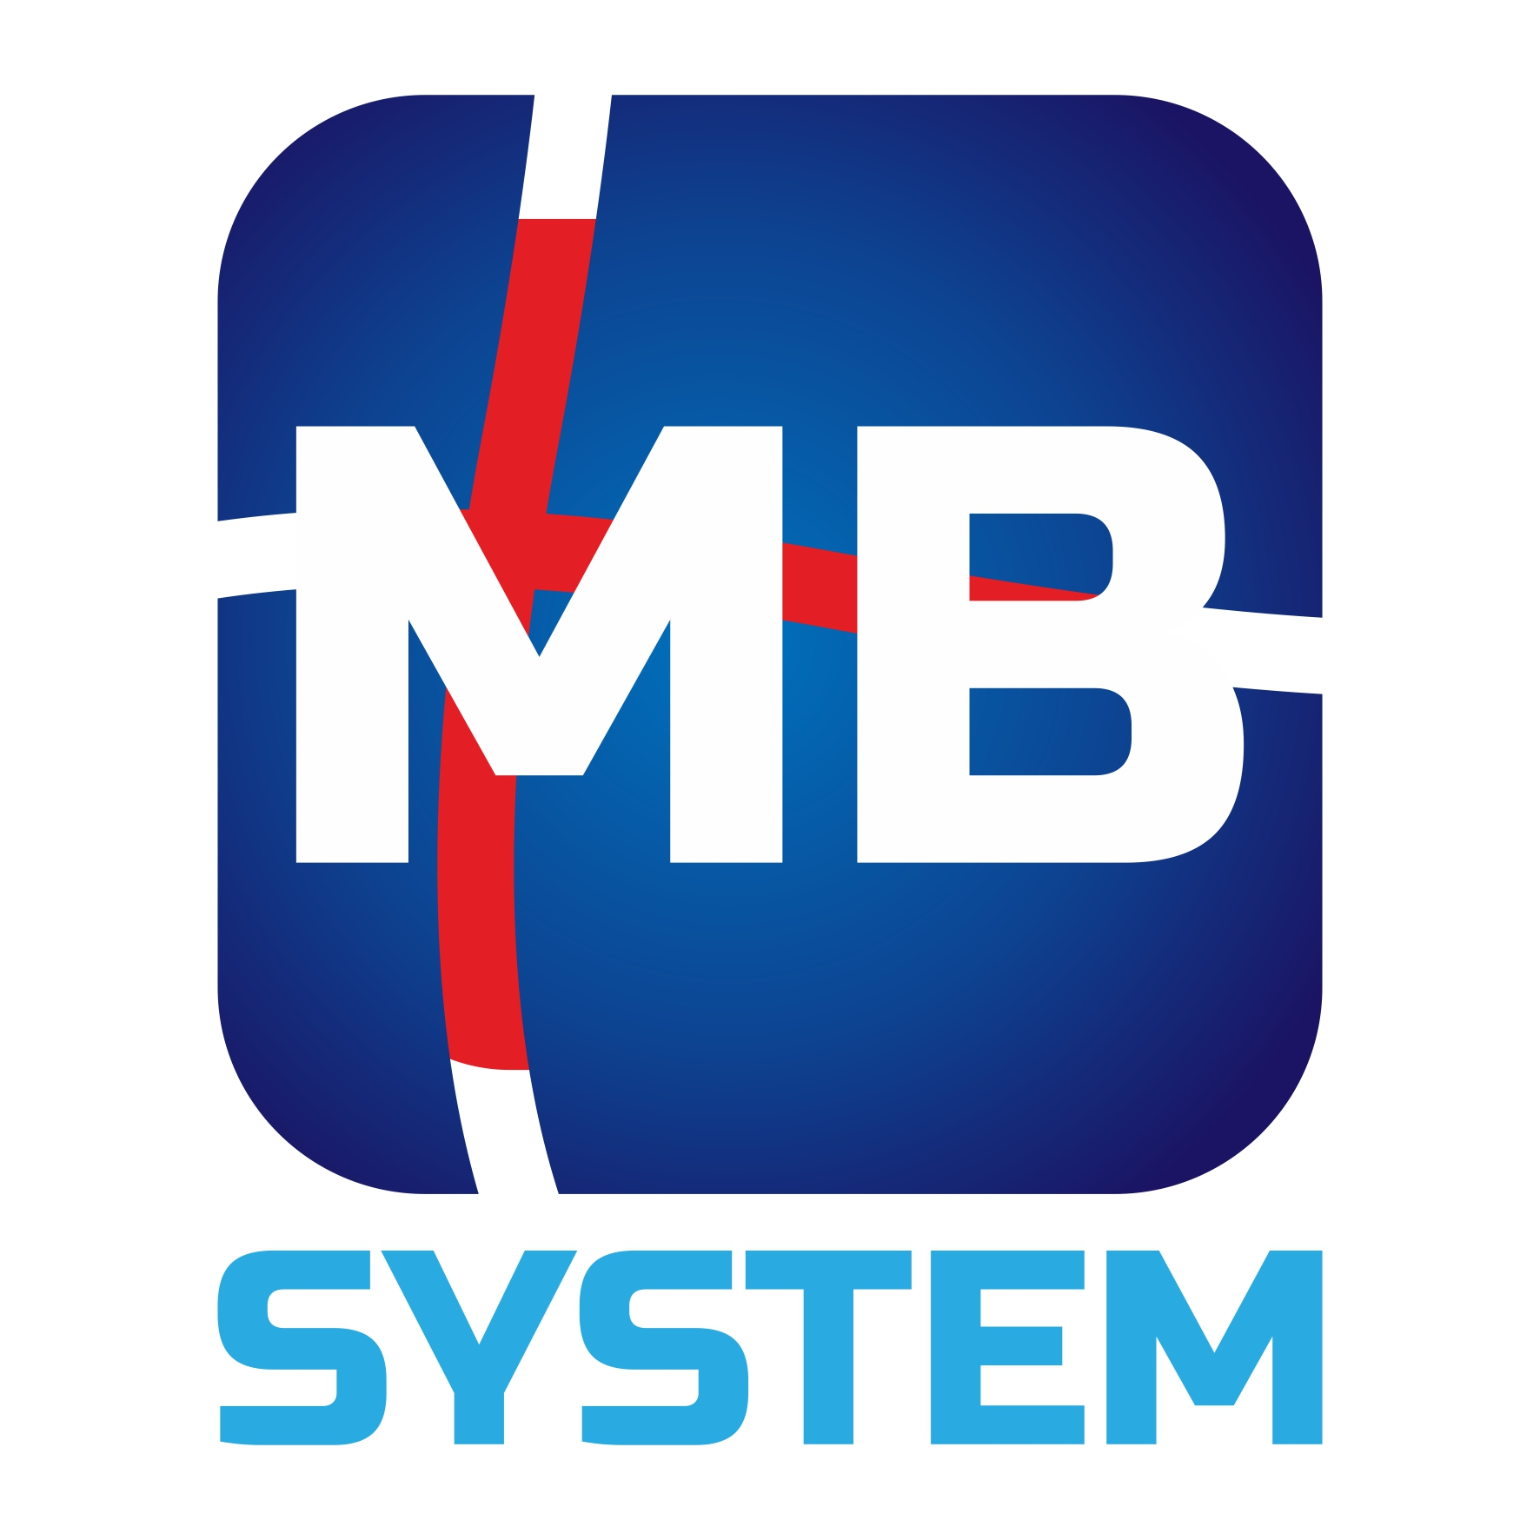
Компания МБ-Систем благодарит Вас за интерес, проявленный к нашему оборудованию, и просит заполнить данный опросный лист.
Пожалуйста, убедитесь, что заполнили все поля опросного листа правильно, так как данная информация очень важна для правильного расчёта и составления коммерческого предложения.
Если Вы не уверены в точности информации, оставьте данные поля опросного листа пустыми. В этом случае пустые поля будут заполнены совместно с нашими специалистами, исходя из справочной литературы и опыта.
. Данные о заказчике:
Дата заполнения
Название организации
Юридический адрес
Фактический адрес
Вид деятельности
Контактное лицо
Должность
№ телефона (рабочий)
№ телефона (мобильный)
e-mail

2. Определение физических параметров среды: |  | Ед.изм. | Комментарий:
Наименование |  | --
Диапазон рабочей температуры |  | [°C]
Вязкость продукта |  | [сПз]
Плотность продукта |  | [кг/м³]
Абразивность продукта | да нет | --
Дополнительная информация:

3. Определение технических характеристик насоса: |  | Ед.изм. | Комментарий:
Производительность |  | [м³/час]
Создаваемый напор |  | [м.в.с.]
Стандарт резьбовых соединений |  | [--]
Исполнение насоса |  | [--]
Способ эксплуатации |  | [--]
Дополнительная информация:

4. Электропитание: |  | Ед.изм. | Комментарий:
Напряжение |  | [Вольт]
Частота |  | [Герц]
Управление насоса |  | [--]
Дополнительная информация:
5. Определение дополнительных услуг: |  | Примечания:
Условия поставки
Вид транспорта
Стандарт подготовки предпроектной документации
Срок поставки
Сопроводительная документация к поставке
Монтажные работы
Страхование транспортных услуг | да нет
Пуско-наладочные работы | да нет
Техническая консультация персонала | да нет

